Laurea magistrale
in Comparative European and Non-European Languages and Literatures

Il prof. Jorge García López
della Universitat de Girona
terrà
due lezioni

Lunedì 6 novembre 2017 ore 14.00 Aula T. 10
El contexto intelectual del Quijote

Mercoledì 8 novembre 2017 ore10.10 Aula S. 10
El estilo lacónico (De Justo Lipsio a Baltasar Gracián)

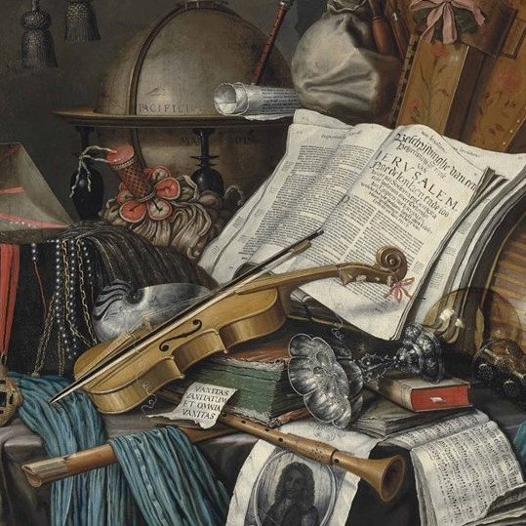

Gli studenti e i professori interessati sono invitati

I docenti
Anna Bognolo e Felice Gambin

